**AJAX**

1、工作原理

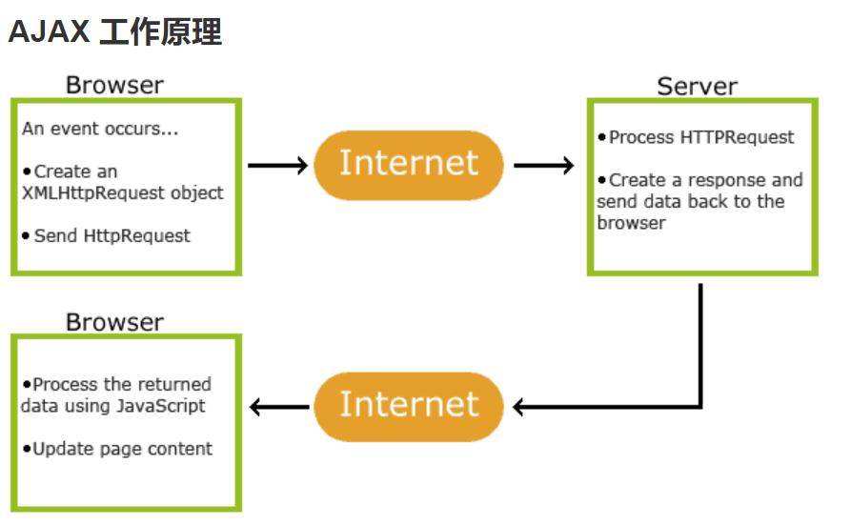

2、AJAX 是一种在无需重新加载整个网页的情况下，能够更新部分网页的技术。AJAX = 异步 JavaScript 和 XML。

AJAX 是一种用于创建快速动态网页的技术。

通过在后台与服务器进行少量数据交换，AJAX 可以使网页实现异步更新。这意味着可以在不重新加载整个网页的情况下，对网页的某部分进行更新。

传统的网页（不使用 AJAX）如果需要更新内容，必需重载整个网页面。

3、通用写法： [jQuery ajax——参数详解](https://www.jianshu.com/p/bb686b367800)

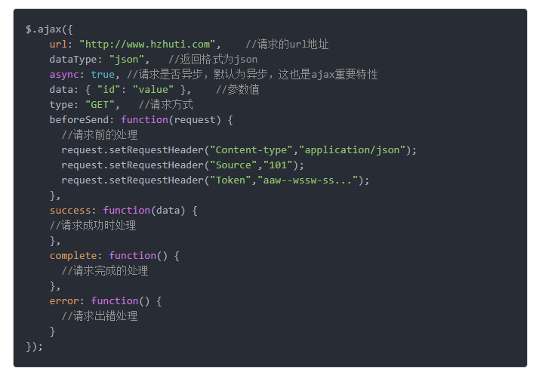

4、格式说明：

1.参数名；

2.参数类型；

3.参数说明，默认值，可选值；

url

String

(默认: 当前页地址) 发送请求的地址。

type

String

(默认: "GET") 请求方式 ("POST" 或 "GET")， 默认为 "GET"。

注意：其它 HTTP 请求方法，如 PUT 和 DELETE 也可以使用，但仅部分浏览器支持。

timeout

Number

设置请求超时时间（毫秒）。此设置将覆盖全局设置。

async

Boolean

(默认: true) 默认设置下，所有请求均为异步请求。如果需要发送同步请求，请将此选项设置为 false。注意，同步请求将锁住浏览器，用户其它操作必须等待请求完成才可以执行。

beforeSend

Function

发送请求前可修改 XMLHttpRequest 对象的函数，如添加自定义 HTTP 头。XMLHttpRequest 对象是唯一的参数。

function (XMLHttpRequest) {

this;

}

cache

Boolean

(默认: true) jQuery 1.2 新功能，设置为 false 将不会从浏览器缓存中加载请求信息。

complete

Function

请求完成后回调函数 (请求成功或失败时均调用)。参数： XMLHttpRequest 对象，成功信息字符串。

function (XMLHttpRequest, textStatus) {

}

contentType

String

(默认: "application/x-www-form-urlencoded") 发送信息至服务器时内容编码类型。默认值适合大多数应用场合。

data

Object,String

发送到服务器的数据。将自动转换为请求字符串格式。GET 请求中将附加在 URL 后。

查看 processData 选项说明以禁止此自动转换。必须为 Key/Value 格式。

如果为数组，jQuery 将自动为不同值对应同一个名称。

如 {foo:["bar1", "bar2"]} 转换为 '&foo=bar1&foo=bar2'。

dataType

String

预期服务器返回的数据类型。如果不指定，jQuery 将自动根据 HTTP 包 MIME 信息返回 responseXML 或 responseText，并作为回调函数参数传递，可用值:

"xml": 返回 XML 文档，可用 jQuery 处理。

"html": 返回纯文本 HTML 信息；包含 script 元素。

"script": 返回纯文本 JavaScript 代码。不会自动缓存结果。

"json": 返回 JSON 数据 。

"jsonp": JSONP 格式。使用 JSONP 形式调用函数时，

如 "myurl?callback=?" jQuery 将自动替换 ? 为正确的函数名，以执行回调函数。

error

Function

(默认: 自动判断 (xml 或 html)) 请求失败时将调用此方法。

这个方法有三个参数：XMLHttpRequest 对象，错误信息，（可能）捕获的错误对象。

function (XMLHttpRequest, textStatus, errorThrown) {

// 通常情况下textStatus和errorThown只有其中一个有值 this;

}

global

Boolean

(默认: true) 是否触发全局 AJAX 事件。

设置为 false 将不会触发全局 AJAX 事件，如 ajaxStart 或 ajaxStop 。

可用于控制不同的Ajax事件

ifModified

Boolean

(默认: false) 仅在服务器数据改变时获取新数据。使用 HTTP 包 Last-Modified 头信息判断。

processData

Boolean

(默认: true) 默认情况下，发送的数据将被转换为对象(技术上讲并非字符串) 以配合默认内容类型 "application/x-www-form-urlencoded"。

如果要发送 DOM 树信息或其它不希望转换的信息，请设置为 false。

success

Function

请求成功后回调函数。这个方法有两个参数：服务器返回数据，返回状态function (data, textStatus) {

// data could be xmlDoc, jsonObj, html, text, etc...

}